ỦY BAN NHÂN DÂN  XÃ ĐỒNG LẠC  Số: 15 /UBND  V/v công khai danh mục thủ tục hành chính và phê duyệt quy trình nội bộ giải quyết thủ tục hành chính thuộc phạm vi, chức năng quản lý của Sở Tài nguyên và Môi trường | CỘNG HÒA XÃ HỘI CHỦ NGHĨA VIỆT NAM  Độc lập - Tự do - Hạnh phúc  Đồng Lạc, ngày 19 tháng 01 năm 2023

Kính gửi:
- Ban biên tập Cổng thông tin điện tử xã Đồng Lạc;
- Bộ phận “Một cửa” - UBND xã;
- Ban chỉ đạo ISO xã;
- Công chức văn hóa thông tin xã;
- Công chức Địa chính – XD – MT xã;
- Văn phòng UBND xã;

Căn cứ Quyết định số 3732/QĐ-UBND ngày 31/12/2022 của UBND tỉnh Hải Dương về việc công bố Danh mục thủ tục hành chính và phê duyệt quy trình nội bộ giải quyết thủ tục hành chính thuộc phạm vi, chức năng quản lý của Sở Tài nguyên và Môi trường;
UBND xã yêu cầu Ban biên tập Cổng thông tin điện tử xã; Bộ phận tiếp nhận và trả kết quả xã, các đơn vị có liên quan tổ chức công khai, tuyên truyền, thực hiện giải quyết đúng quy định các thủ tục hành sửa đổi, bổ sung thuộc phạm vi, chức năng quản lý của Sở Tài nguyên và Môi trường theo Quyết định số 3732/QĐ-UBND ngày 31/12/2022 đã được công khai trên Cổng thông tin điện tử của xã (donglac.namsach.haiduong.gov.vn).
Yêu cầu Ban biên tập Cổng thông tin điện tử xã, các đơn vị có liên quan tổ chức công khai, tuyên truyền để các cá nhân, tổ chức liên quan phối hợp thực hiện theo đúng quy định./.
Nơi nhận  - Như trên;  - Lãnh đạo UBND huyện;  - Lưu: VT. | CHỦ TỊCH  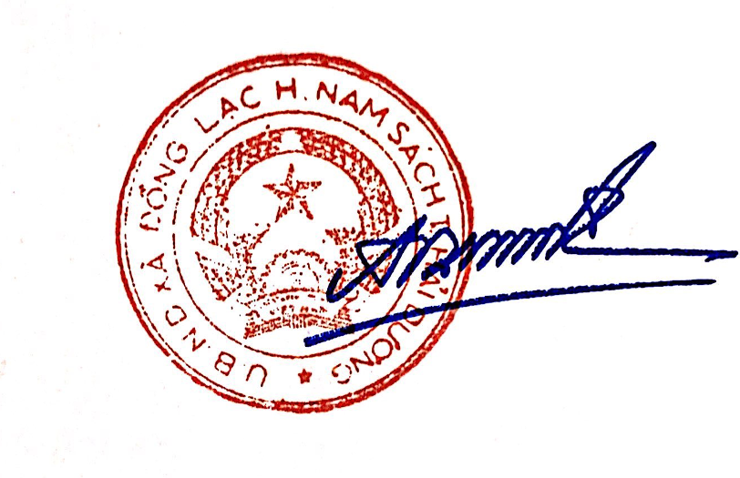  Ngô Chí Dũng

